МИНОБРНАУКИ РОССИИ
Санкт-Петербургский государственный
электротехнический университет
«ЛЭТИ» им. В.И. Ульянова (Ленина)
Кафедра МОЭВМ

отчет
по лабораторной работе № 6
по дисциплине «Компьютерная графика.»
Тема: 3D графика.

Студентка гр. 5381 |  | Кочнева О.Р.
Преподаватель |  | Герасимова Т.В.

Санкт-Петербург
2018
Цель работы.
Написать программу, рисующую проекцию трехмерного каркасного объекта.
Задание 63
3D – объект 11 угольная звезда.
Требования
1 Грани объекта рисуются с помощью доступных функций рисования отрезка в координатах окна. При этом использовать шейдеры GLSL и OpenGL
2 Вывод многогранника с удалением или прорисовкой невидимых граней;
3 Ортогональное и перспективное проецирование;
4 перемещения, повороты и масштабирование многогранника по каждой из осей независимо от остальных.
5 Генерация многогранника с заданной мелкостью разбиения.
6 Д.б. установлено изменение свойств источника света (интенсивность).
7 При запуске программы объект сразу должно быть хорошо виден.
8 Пользователь имеет возможность вращать фигуру (2 степени свободы) и изменять параметры фигуры.
9 Возможно изменять положение наблюдателя.
Тестирование:
- Начальное состояние
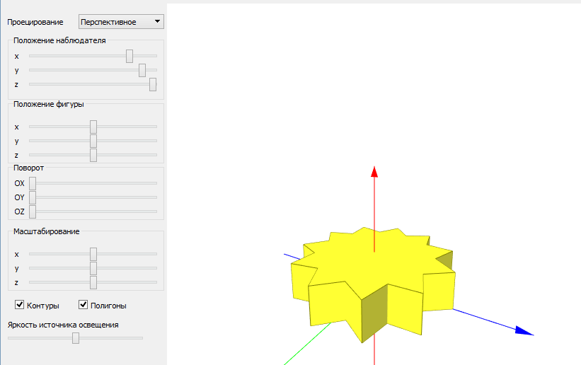
- Масштабирование и смена положения наблюдателя
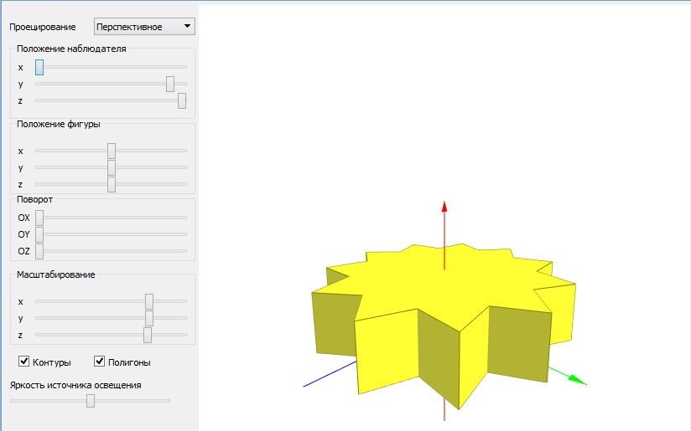
- Смещение
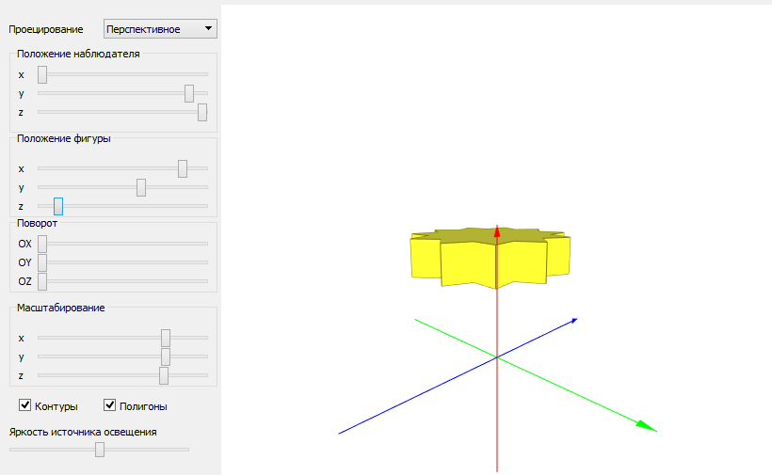
- Поворот
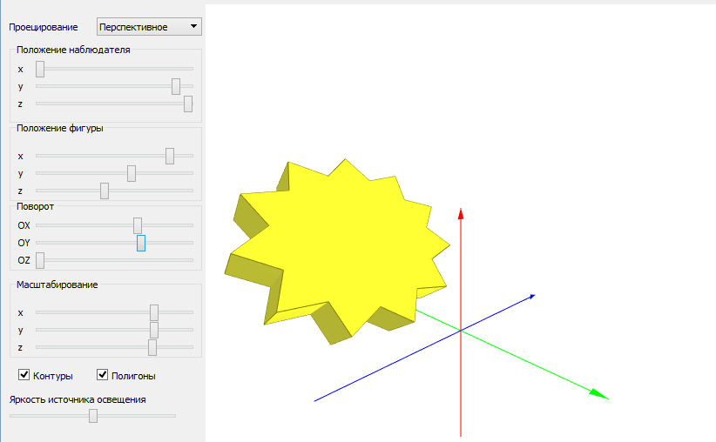
- Смена проекции
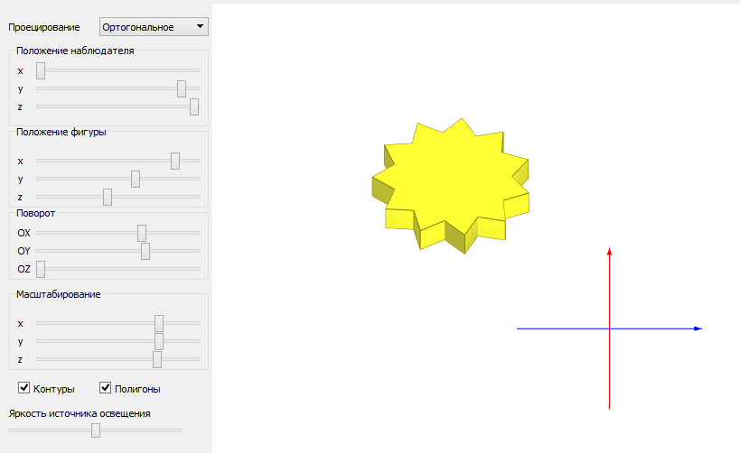
- Смена яркости
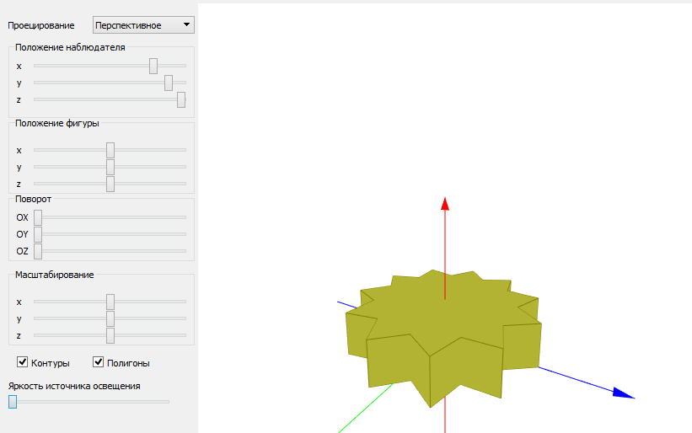
- Без контура
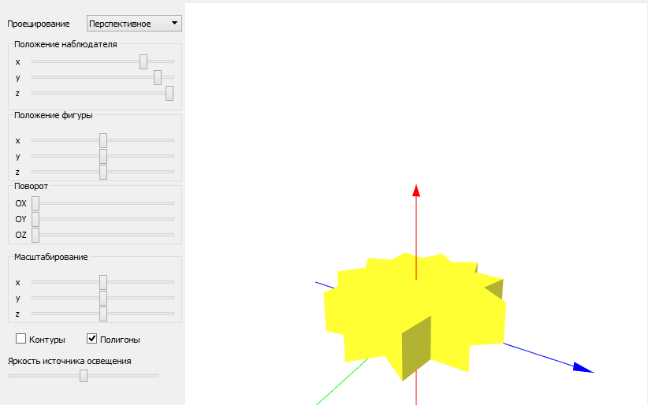
- Только контур
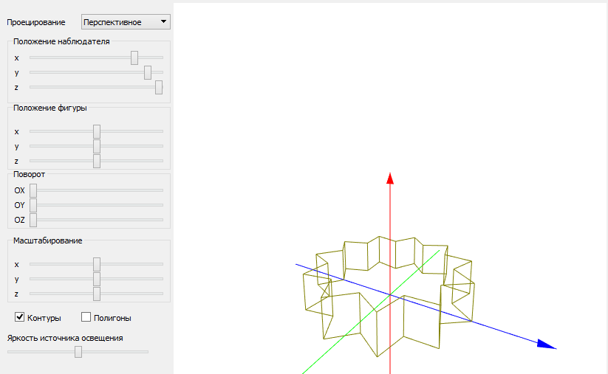
Вывод
В результате выполнения лабораторной работы была разработана программа, реализующая построение 11-угольной трехмерной звезды.

